Attention l’enseignant est autorisé à relever votre TD et le noter

Sujet : Automatisation d’un palettiseur (gerbeur de gueuse)

Le système dont le fonctionnement est représenté par le dessin ci-dessous permet de gerber 6 rangés de 5 gueuses en fonte sur une palette déposée sur un plateau tournant. Chaque gueuse arrive sur un tapis roulant jusqu’à une butée un vérin P la d&place alors d’un pas (I).

Lorsque 5 gueuses sont présentes sur le poste de chargement, un vérin T les translate sur la palette

Après une rotation de 90° et la descente d’un pas (h) du plateau un nouveau chargement de 5 gueuse peut commencer.

Lorsque la palette est complète, elle est évacuée par un opérateur aidé d’un chariot à fourches.

Représentation graphique de l’installation
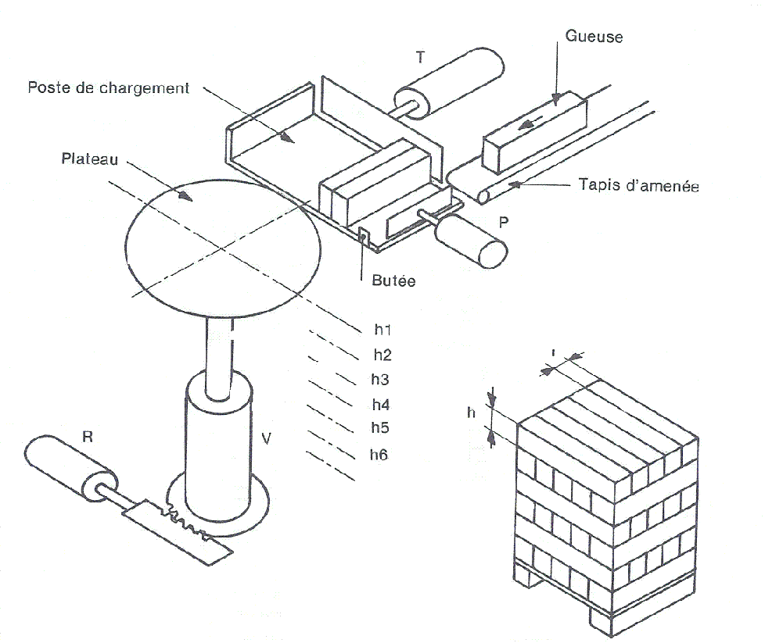

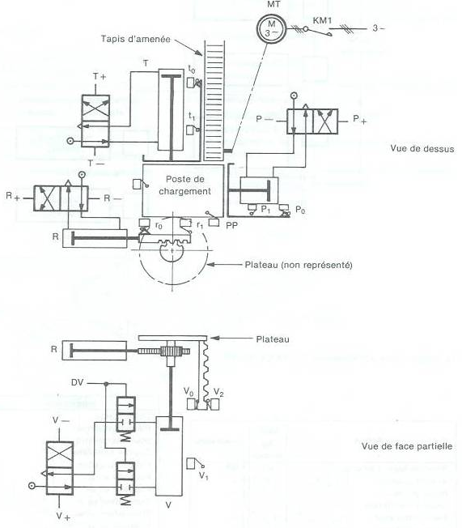

Rappel : 1 Bar = 1DaN/cm² = 10⁵ Pa

Travail demandé :

- Etablir l’inventaire des capteurs nécessaires au fonctionnement de cette installation.

ENTREES DESIGNATION | Mnémo | Aff. auto | SORTIES -DESIGNATION | Mnémo | Aff. auto
 |  | %I1.0 |  |  | %Q2.0
 |  | %I1.1 |  |  | %Q2.1
 |  | %I1.2 |  |  | %Q2.2
 |  | %I1.3 |  |  | %Q2.3
 |  | %I1.4 |  |  | %Q2.4
 |  | %I1.5 |  |  | %Q2.5
 |  | %I1.6 |  |  | %Q2.6
 |  | %I1.7 |  |  | %Q2.7
 |  | %I1.8 |  |  | %Q2.8
 |  | %I1.9 |  |  | %Q2.9
 |  | %I1.10 |  |  | %Q2.10
 |  | %I1.11 |  |  | %Q2.11
 |  | %I1.12 |  |  | %Q2.12
 |  | %I1.13 |  |  | %Q2.13
 |  | %I1.14 |  |  | %Q2.14
 |  | %I1.15 |  |  | %Q2.15

- Le vérin R Permet la rotation du plateau, quel élément technologique permet au vérin de revenir sans emmener en rotation le plateau.

- Sur le schéma on voit représenté les distributeurs P, R, V, donner leur type.

- En admettant que le dessin représente la position initiale donner la position de tous les actionneurs (T, P, R, V).

- Elaborer le grafcet PC de cette installation, on peut choisir de séparer les taches.

